คู่มือการใช้งานการลงทะเบียน
สำหรับผู้จัดการระบบ ระดับสำนักงานเขตพื้นที่การศึกษา

โปรแกรมงานการลงทะเบียนและรายงานผล Obec Awards
ระบบนี้ใช้ในการลงทะเบียน ตัวแทนเขตพื้นที่/ศูนย์การศึกษาพิเศษ เข้าประกวดรางวัลทรงคุณค่า สพฐ. ให้กับสถานศึกษา/บุคคลในสังกัดเขตพื้นที่การศึกษา โดยให้ผู้ดูแลระบบระดับเขตพื้นที่การศึกษาลงทะเบียนให้กับบุคคล/หน่วยงานในสังกัด ที่ผ่านการคัดเลือกระดับเขตพื้นที่การศึกษา เพื่อส่งเข้าประกวดในระดับภาค และการศึกษาพิเศษลงทะเบียน ศูนย์การศึกษาพิเศษ โรงเรียนการศึกษาพิเศษ โรงเรียนการศึกษาสงเคราะห์/ราชประชานุเคราะห์ ซึ่งสามารถดำเนินการได้ดังนี้
- การเข้าสู่ระบบ ที่ หน้าหลัก ที่ URL: obecawards.net
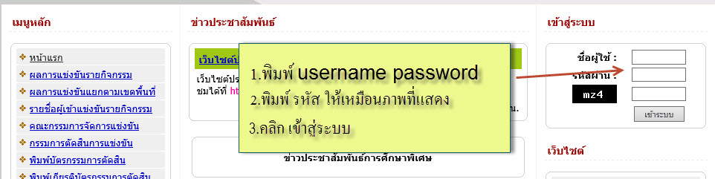
- ลงทะเบียนตัวแทนระดับเขตพื้นที่/การศึกษาพิเศษ โดยคลิกที่ เมนู ลงทะเบียนการประกวด
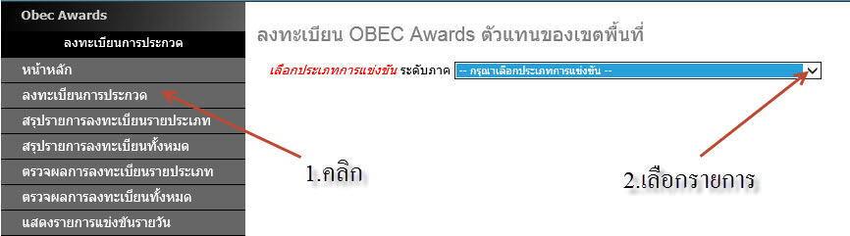

- เลือกรายการที่ต้องการลงทะเบียน
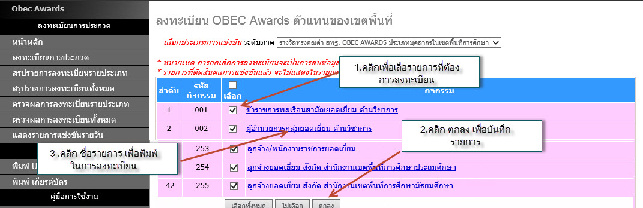

- พิมพ์รายชื่อตัวแทนที่เข้าประกวด บางรายการ พิมพ์ชื่อ สกุล /สังกัดโรงเรียน หรือ ไม่ต้องพิมพ์เช่น สำนักงานเขตพื้นที่การศึกษาประถมศึกษายอดเยี่ยม ด้านวิชาการ
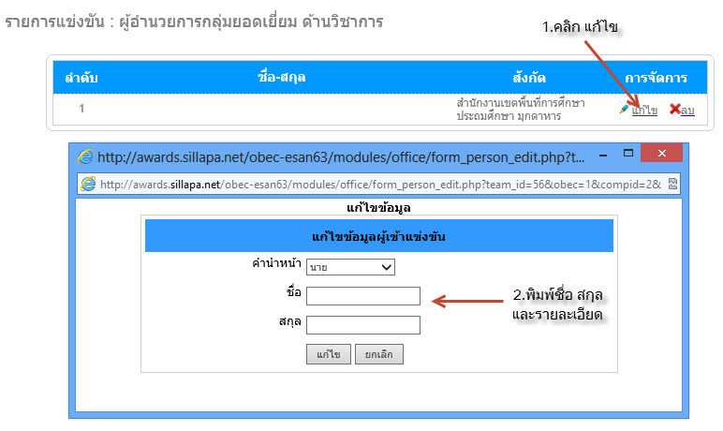
- ตรวจสอบรายการที่ลงทะเบียน โดยคลิกเมนู สรุปรายการลงทะเบียนทั้งหมด
